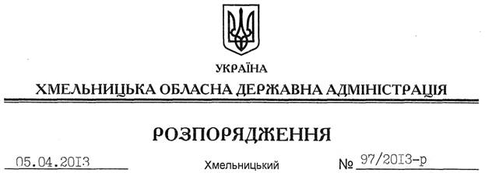

Про внесення змін до розпорядження голови обласної державної адміністрації від 25.05.2011 № 208/2011-р

На підставі статей 6, 39 Закону України “Про місцеві державні адміністрації”, Закону України “Про доступ до публічної інформації”, з метою організації виконання Указу Президента України від 05.05.2011 № 547/2011 “Питання забезпечення органами виконавчої влади доступу до публічної інформації”:
Внести зміни до розпорядження голови обласної державної адміністрації від 25.05.2011 № 208/2011-р “Про організацію виконання Указу Президента України від 05.05.2011 № 547/2011”, виклавши пункт 2 у новій редакції:
“2. Визначити Вінер Марину Вікторівну, консультанта патронатної служби при голові облдержадміністрації, відповідальною особою з питань запитів на інформацію. У період відсутності М.Вінер обов’язки відповідальної особи з питань запитів на інформацію покласти на Михайлову Інну Григорівну, головного спеціаліста організаційного відділу апарату облдержадміністрації”.

Голова адміністрації В.Ядуха

